《太空飞车》系列（4本）
SPACE RUNNERS SERIES

第一部：
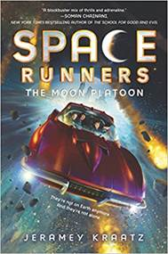
中文书名：《太空飞车之月球野战排》
英文书名：SPACE RUNNERS:The Moon Platoon
作 者：Jeramey Kraatz
出版社：HarperCollins
代理公司：WME/ANA
出版日期：2017年7月
代理地区：中国大陆、台湾
审读资料：电子稿/样书
页 数：384页
类 型：7-12岁少年文学

内容简介：

这部高惊险的星级冒险小说融合了“星球大战”和“里德利·皮尔森的王国守护者”的元素！《太空飞车之月球野战排》是这一青少年科幻系列的第一部，非常适合约恩·科尔弗（EoinColfer）和丽萨·麦克曼（Lisa McMann）的粉丝。

2085年，本尼·乐福和家人们以在地球上拾荒为生，他们已习惯这样的生活，直到本尼赢得了一项奖学金，可以去探访月球上的度假胜地卢娜尔·塔基，这将是一场改变全家命运的旅程，此时本尼意识到他终于有这样的机会了，也是时候带给家人更好的生活了。

本尼已经迫不及待想驾驶一辆属于他自己的“太空飞车”了，并期待可以练习反向蹦极，探索月球神秘的环形火山。但是万万没想到，本尼和他的小伙伴们发现月球竟然有着不为人知的秘密，而当这一切突如其来的时候，本尼已离家很远很远……甚至地球也将无法再迎接他们的归来。

第二部：
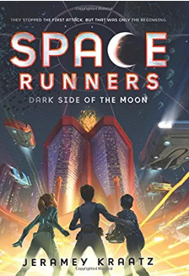
中文书名：《太空飞车之月球阴暗面》
英文书名：SPACE RUNNERS:Dark Side of the Moon
作 者：Jeramey Kraatz
出版社：HarperCollins
代理公司：WME/ANA
出版日期：2018年2月
代理地区：中国大陆、台湾
审读资料：电子稿/样书
页 数：352页
类 型：7-12岁少年文学

内容简介：

《太空飞车之月球阴暗面》是一部激动人心、扣人心弦的作品，是《太空飞车》科幻系列的第二部，非常适合约恩·科尔弗和丽萨·麦克曼的粉丝，索曼·柴纳尼称它是“一部结合了刺激和肾上腺素的重磅作品”。

当本尼·乐福赢得月球之旅的时候，他从来没有想过他的假期会卷入一场与决心摧毁地球的外星人进行的战斗。他和他在月球野战排的朋友们最终击退了外星人的第一波攻击，但他们的天才领袖伊利亚·韦斯特现在却失踪了。地球的处境依然非常危险。

当本尼和他的伙伴们准备好了迎接外星人的下一次攻击时，他们发现了伊利亚的研究伙伴。大家一直以为他已经死了，但是他其实还活着而且一直生活在月球的阴暗面。他对外星人有一些了解，这可以帮助月球野战排打败外星人，但是他能取得大家的信任吗？

留给本尼他们做决定的时间不多了，因为外星人已经在路上了，他们的第一个目标就是本尼和他的朋友们。

第三部：
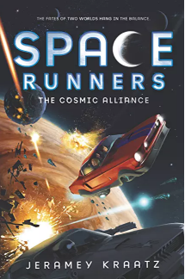
中文书名：《太空飞车之宇宙联盟》
英文书名：SPACE RUNNERS: The Cosmic Alliance
作 者：Jeramey Kraatz
出版社：HarperCollins
代理公司：WME/ANA
出版日期：2018年11月
代理地区：中国大陆、台湾
审读资料：电子稿/样书
页 数：352页
类 型：7-12岁少年文学

内容简介：

《太空飞车之宇宙联盟》是该科幻系列的第三部。

本尼·乐福的月球之旅不应该包括这场人类和阿尔法·马鲁迪之间的战争。阿尔法·马鲁迪就是一群外星人，他们下定决心要攻占地球。

当本尼和他的朋友们认识了爱好和平的阿尔法马洛迪将军和她的团队之后，本尼不敢设想战争继续下去的后果，他需要行动起来去和平解决这场冲突。

但是这两个组织的领导人对会谈都没有兴趣，本尼知道双方都在开发强大的超级武器。月球野战排最终能够拯救他们的地球家园和他们的新外星人朋友吗？

第四部：
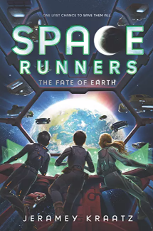
中文书名：《太空飞车之地球的命运》
英文书名：SPACE RUNNERS: The Fate of the Earth
作 者：Jeramey Kraatz
出版社：HarperCollins
代理公司：WME/ANA
出版日期：2019年7月
代理地区：中国大陆、台湾
审读资料：电子稿/样书
页 数：352页
类 型：7-12岁少年文学

内容简介：

《太空飞车之地球的命运》该科幻系列的最后一部。
本尼•乐福和月球野战排已经和一小部分爱好和平的阿尔法•马鲁迪外星人成为了朋友，他们决定共同努力，在不使用暴力的前提下结束人类和外星人之间的战争。

但就在他们制定计划的时候，一艘阿尔法•马鲁迪号飞船正准备对地球进行致命攻击。他们知道如果月球野战排阻止不了他们的袭击，地球上的生命将被摧毁，本尼和他的朋友将会永远被困在太空。

作者简介：

杰拉梅·克拉茨（Jeramey Kraatz）自从孩提时打开了第一本漫画书以来就一直想要拥有超能力。他是德克萨斯基督教大学的毕业生，并在哥伦比亚大学写作班获得了艺术硕士学位，他还是《斗篷社会》（The Cloak Society）和《恶棍崛起》（Villains Rising）的作者。杰拉梅住在德克萨斯州，他在那里从事漫画行业。

媒体评价：

“一部混合了刺激和肾上腺素的重磅作品。”
----索曼·柴纳尼（SomanChainani），
《纽约时报》畅销书《善与恶之校》（The School for Good and Evil）的作者

谢谢您的阅读！
请将回馈信息发至：杨晓蕾（AlisaYang）
安德鲁﹒纳伯格联合国际有限公司北京代表处
北京市海淀区中关村大街甲59号中国人民大学文化大厦1705室, 邮编：100872
电话：010-82509406
传真：010-82504200
Email: Alisa@nurnberg.com.cn
网址：www.nurnberg.com.cn
微博：http://weibo.com/nurnberg
豆瓣小站：http://site.douban.com/110577/
微信订阅号：ANABJ2002

